**Rendu de projet de compilation**

**Martin D’Escrienne Yann et Tognetti Yohann**

**Introduction et résumé du projet :**

Au cours du semestre nous avons appris de nombreuses notions sur la compilation et les compilateurs qui nous ont permis de réaliser à bien ce projet.

Nous avons néanmoins pris quelques libertés, en expérimentant quelques fois nous même avec des structures qui n’ont pas été vues en cours.

Les test fournis passent (au niveau lexicographique, syntaxique, sémantique et traduction du backend). Sauf quelques exceptions (voir plus bas).

L’analyse syntaxique se base sur la grammaire donnée avec quelques modifications pour répondre aux attentes de la consigne.

L’analyse sémantique gère de nombreux cas, bloque de nombreuses erreurs et génère des warnings. Nous avons essayé de nous rapprocher le plus possible du compilateur *gcc* et de ses erreurs/warnings (les erreurs ne sont pas forcément les mêmes mots pour mots).

Notez que notre analyse sémantique ne permet de prédéfinitions de fonctions.

La traduction du backend est faite comme demandé se basant sur l’exemple donné et les réponses sur le forum. L’utilisation des variables temporaire n’est néanmoins pas optimale.

Les fonctions qui furent utile pour les actions sémantiques se trouvent dans le fichier *code.c*

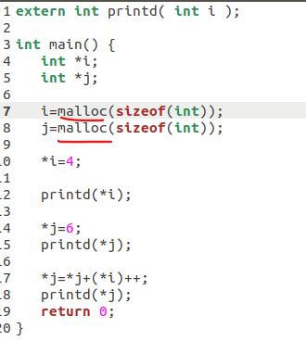**Tests qui ne passent pas :**

* 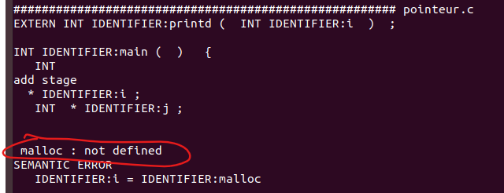Pointeur.c : En effet, la fonction *malloc* n’est pas déclarée (ni en *extern*), notre compilateur génère donc une erreur. De plus le « (*i)++ » ne sera pas accepter par la grammaire.
* 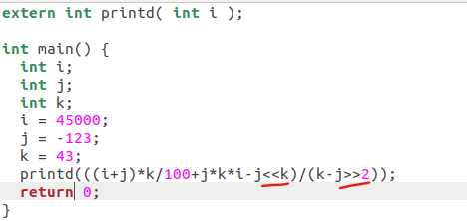Expr.c : il y’a l’opération « << » qui n’est pas demandé dans le projet, il y a donc une erreur syntaxique.

Note : si ces tests sont corrigés, ils passent alors parfaitement.

**Répartition du travail :**

Pour la répartition du travail, celle-ci vu équitable, le travail se faisait souvent à deux par Visio, en alternant celui qui « écrivait le code » (difficulté de travailler sur le même fichier en même temps). Le fait de n’être que deux dans le groupe a permis une bonne cohésion et un travail optimal.

Certaines parties furent faite séparément, l’un codant les fonctions dans le *code.c* l’autre les utilisant dans le *structfe.y*.

**Structures de données :**

**Partie frontend :**

Pour la partie frontend, pour la « table des symboles » nous avons utilisé une pile qui empile des nœuds « LinkedListNode » qui retient les variables, les fonctions et structures déclarés du bloc courant.

Les variables, structures et fonctions sont des structures misent dans des listes chainées.

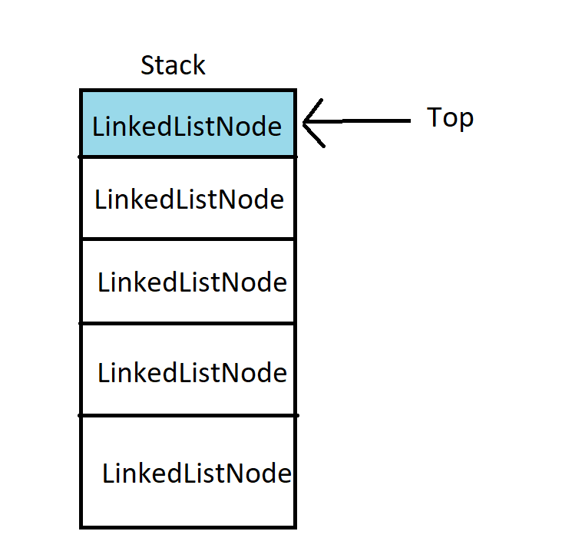Cela nous sert pour l’analyse sémantique (re-declaration, appel de variables inexistantes…)

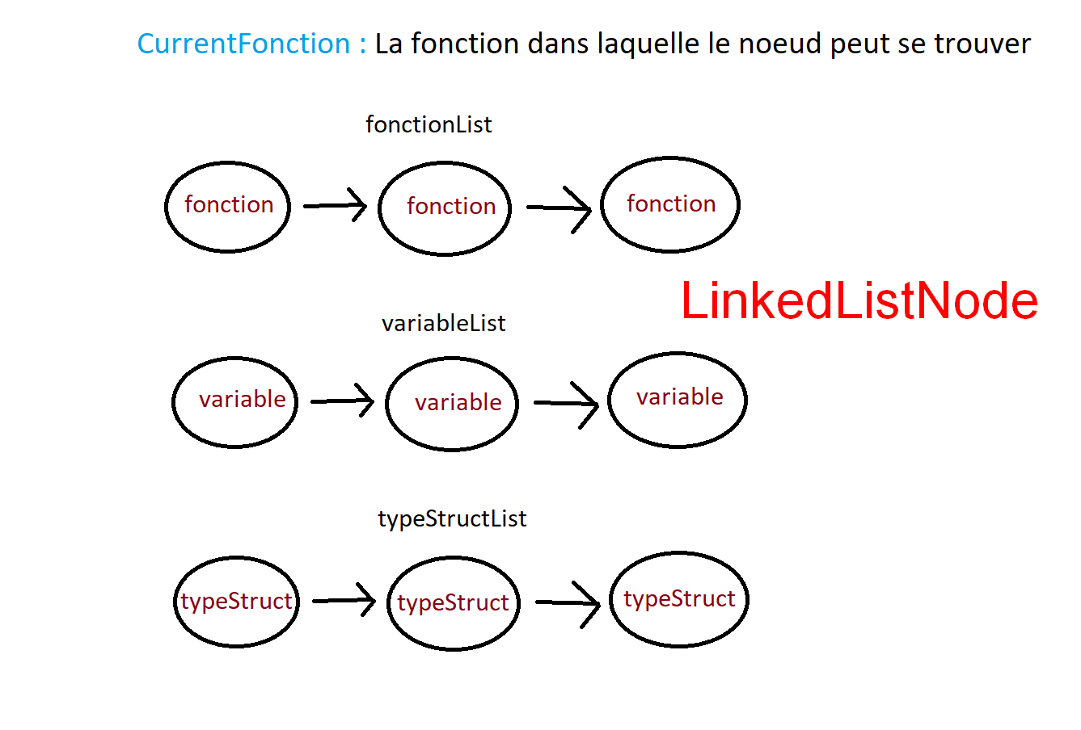

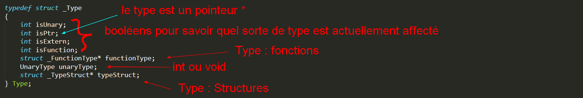Pour les opération binaire, unaire, les comparaison… nous avons utilisé une structure Type qui nous permet de gérer les comparaison et erreurs de typages efficacement. Cette structure remonte lors des actions sémantiques jusqu’à la fin de l’expression.

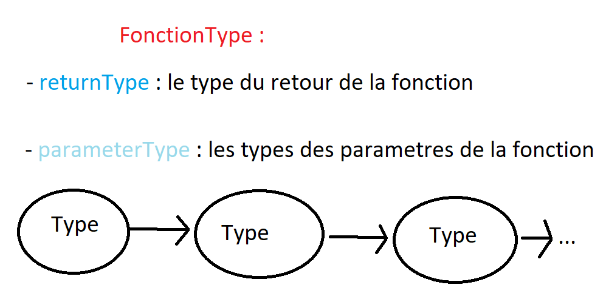

A gauche, un schéma de comment est faite la structure FonctionType qui est la moins triviale.

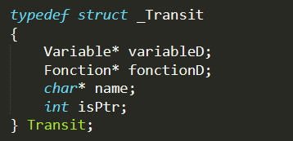

Pour l’envoie des données entre actions sémantique et différents états de la grammaire lors des déclarations de fonctions, structure et variables, nous avons utilisé la structure « Transit ».

Elle permet également de récupérer le type qui remonte de l’analyse ascendante dans la variable ou la fonction.

**Partie Backend :**

Similairement à la partie frontend, la partie backend se base aussi sur une pile où les nœuds contiennent les déclaration, variables temporaires et les « contents » à écrire du bloc courant.

Un *content* est une structure de chaine de caractères à taille dynamique (réallouer).

Les *content* sont mit dans une liste chainée appelée *toWrite*, ils seront alors affichés les uns après les autres dans la sortie standard (ou le fichier).

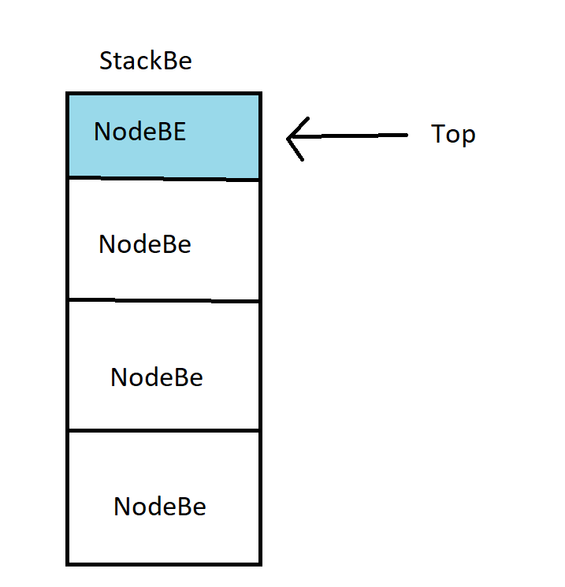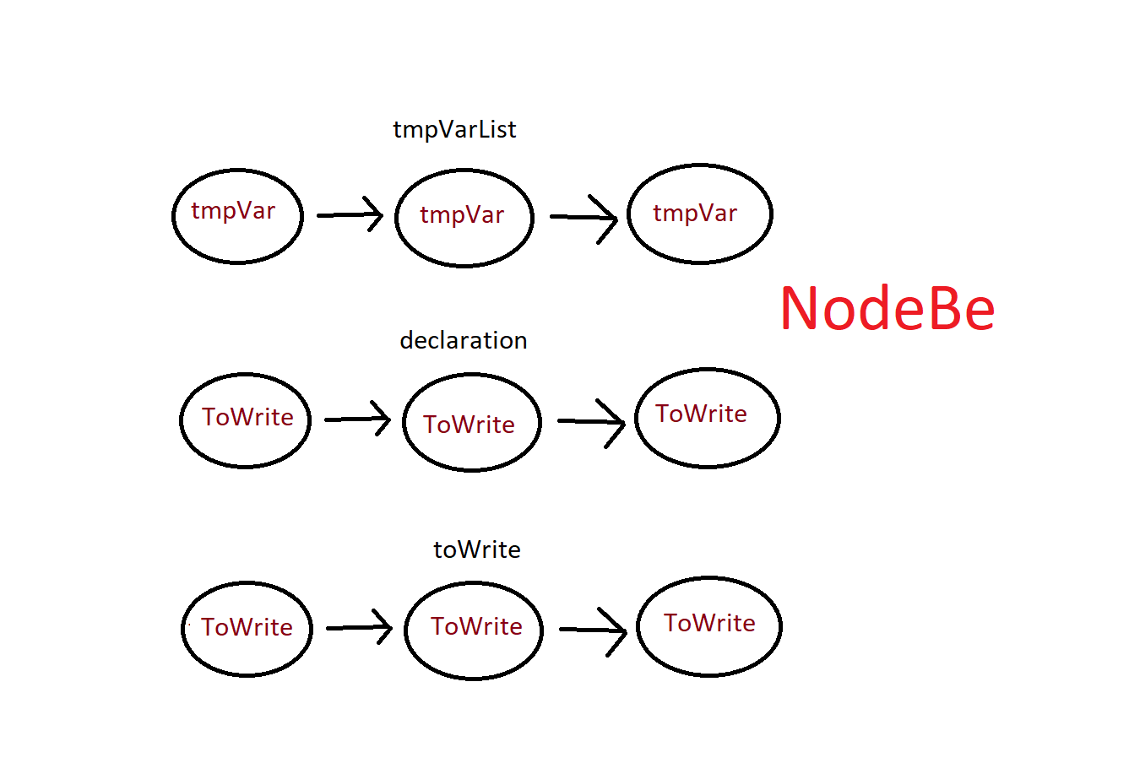

Les variables temporaires ont un type qui leur est propre (pour ne pas les utiliser pour tout et n’importe quoi).

Lorsque l’on get une variable temporaire elle n’est pas plus disponible (sauf si remise à disposition par une actions sémantique). Si aucune variable n’est disponible, une nouvelle est créée avec le type voulu.

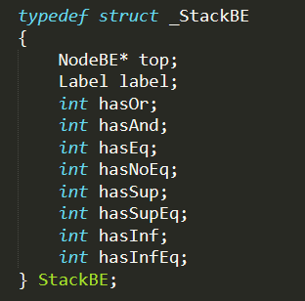 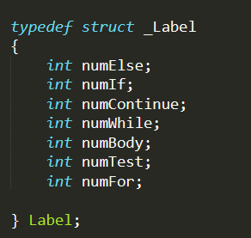

La structure label, permet de générer des lables (else0,if0,while0) unique avec un numéro qui s’incrémente à chaque génération de labels.

Lors de l’appel d’operation de comparaison et de « && » et « || » une fonction qui réalise l’operation voulue est ajoutée au debut du programme backend.

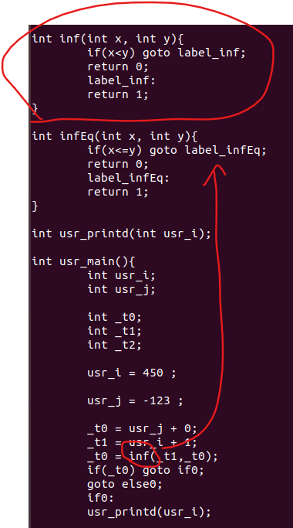Exemple du « < »:

Note : Si l’opération n’est pas appelée la fonction n’est pas définie au début du fichier.

Les déclarations de variables et de variables temporaires sont toutes misent au début du bloc qu’importe leur déclaration dans le frontend.

**Information pour la compilation et le makefile :**

Toutes les instructions et informations se trouve dans le lisezmoi.txt

**Conclusion personnelle :**

**Yann Martin D’Escrienne :**

Pour ma part ce projet m’a permis de concrétiser toutes les notions que l’on a apprises lors du cours de compilation. Même si nous n’avons pas suivis toutes les méthodes du cours comme l’arbre syntaxique ou les graphes de flot de contrôle.

Cela a été très instructifs même si le C nous à rappelé qu’il est plein de surprise et qu’il ne pardonne pas les étourderies. Le début fut assez difficile, mais à présent je maitrise et comprend beaucoup mieux Lex et yacc.

La plus grande difficulté rencontrée pour moi fut la gestion des chaines de caractères en C et les allocations… Où debugger une « core dumped » d’une structure mal allouée, ou une chaine de caractère qui ne voulais pas se concaténer pouvais prendre des heures. C’est pour cela que nous avons opté pour une chaine de caractère de taille dynamique.